الأمواج المستقرة

الموجة : مؤثر أو اضطراب يسبب انتشاره تغيراً مؤقت في بعض المقادير الفيزيائية المميزة لخواص وسط ما وتقسم إلى :
1- موجة عرضية :
يكون منحى انزياح المادة عمودي على منحى الانتشار
(( الأمواج المنتشرة في وتر مشدود ))
(( الأمواج على سطح سائل ))
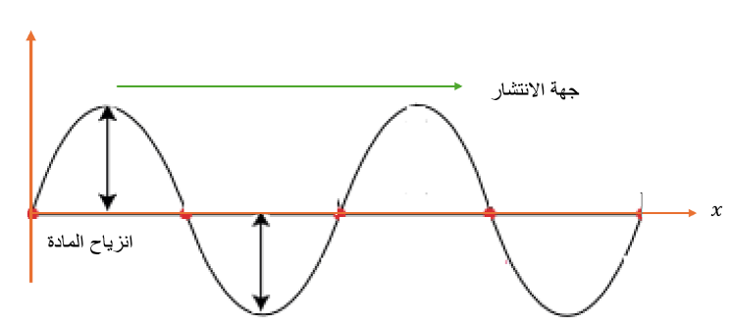

2- موجة طولية
يكون منحى انزياح المادة منطبق على منحى الانتشار
(( انتشار جملة من التخلخلات والانظغاطات في نابض مرن مشدود ))
(( الأمواج الصوتية ))
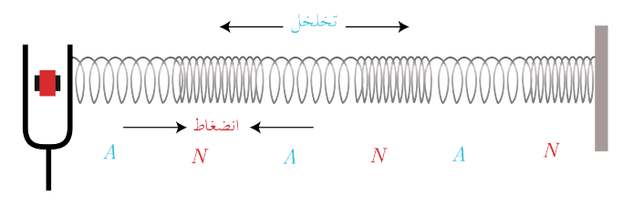

- طول الموجة $λ$ : هي المسافة التي يقطعها الاهتزاز خلال دور واحد .
$$λ=v T= \frac{v}{f}$$
...........................

الموجة المستقرة : هي نمط اهتزاز مستقر تحتوي على عقد بينها بطون تنشأ نتيجة التداخل بين موجتين متساويتين في التواتر والسعة وتنتشران في اتجاهين متعاكسين
- معادلة الموجة الواردة
$$y_{1}\left(t\right)=y_{maX}\cos\left(ω t-\frac{2π}{λ} x\right)$$
- معادلة الموجة المنعكسة
$$y_{2}\left(t\right)=y_{maX}\cos\left(ω t+\frac{2π}{λ} x+φ^{'}\right)$$
- تنعكس الإشارة بسرعة الإنتشار نفسها والتواتر نفسه والسعة نفسها (( عند اهمال الضياع في الطاقة )) وينشأ فرق في الطور بين الموجة الواردة والموجة المنعكسة ونميز
- نهاية مقيدة
جهة الإشارة المنعكسة تعاكس جهة الإشارة الواردة ويكون :
$φ^{'}= π rad$ (( تعاكس بالطور ))
- نهاية طليقة :
جهة الإشارة المنعكسة نفسها جهة الإشارة الواردة ويكون :
$φ^{'}= 0 rad$ (( توافق بالطور ))
..................................
من الرياضيات
$$\cos{∝ }+ \cos{β}=2\cos{\frac{∝-β}{2}}\cos{\frac{∝+β}{2}}$$

$$\cos\left(-θ\right)=\cos\left(θ\right)$$
$$\cos{(θ}+\frac{π}{2})=-\sin{θ}$$
......................................

أولاً : الأمواج المستقرة العرضية :
س1) كيف نحصل على جملة أمواج مستقرة عرضية على طول وتر مرن مشدود .
عندما تعمل الهزازة (( الرنانة )) ينتشر الاهتزاز العرضي على طول الوتر حتى يصل الى نهايته المقيدة فينعكس عنها .
- وتتشكل الأمواج المستقرة العرضية نتيجة التداخل بين موجة جيبية واردة وموجة جيبية منعكسة عن النهاية المقيدة تعاكسها بجهة الانتشار ولها التواتر نفسه والسعة نفسها
...................................
ينتج عن التداخل بين الموجتين
- نقاط تهتز بسعة عظمى تدعى بطون اهتزاز يرمز لها بـ A
حيث تلتقي فيها الأمواج الواردة والمنعكسة على توافق دائم
- نقاط تنعدم فيها سعة الاهتزاز تدعى عقد اهتزاز يرمز لها بـ N
حيث تلتقي فيها الأمواج الواردة والمنعكسة على تعاكس دائم
......................................
- المسافة بين عقدتين متجاورتين أو بطنين متجاورين $\frac{λ}{2}$
- المسافة بين عقدة وبطن يليها مباشرة $\frac{λ}{4}$
- يتشكل بين كل عقدتين متجاورتين مغزل
.....................................
- تهتز نقاط المغزل الواحد على توافق بالطور فيما بينها ونقاط المغزلين المتجاورين على تعاكس بالطور فيما بينها فتبدو الموجة وكأنها تهتز مراوحة في مكانها فتأخذ شكلاً ثابتاً لذلك تسمى بالأمواج المستقرة
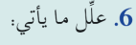
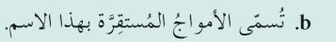

.............................................

- الدراسة النظرية للأمواج المستقرة العرضية
س2) استنتج العلاقة المحدد لمطال نقطة n)) من موجة مستقرة عرضية حيث ينتشر الاهتزاز بسرعة ثابتة على طول وتر مرن مشدود

$$y_{n}\left(t\right)=y_{1}\left(t\right)+y_{2}\left(t\right)$$
$$y_{n}\left(t\right)=y_{maX}\left[\cos\left(ω t-\frac{2π}{λ} x\right)+\cos\left(ω t+\frac{2π}{λ} x+φ^{'}\right)\right]$$

$$y_{n}\left(t\right)={2y}_{maX}\cos\left(-\frac{2π}{λ} x-\frac{φ^{'}}{2}\right). \cos\left(ω t+\frac{φ^{'}}{2}\right)$$

$$y_{n}\left(t\right)={2y}_{maX}\cos\left(\frac{2π}{λ} x+\frac{φ^{'}}{2}\right)\cos\left(ω t+\frac{φ^{'}}{2}\right)$$

نهاية مقيدة ${ φ}^{'}=π rad ⇐$
$$y_{n}\left(t\right)=2y_{maX}\cos\left(\frac{2π}{λ} x+\frac{π}{2}\right)\cos\left(ω t+\frac{π}{2}\right)$$

$$y_{n}\left(t\right)=2y_{maX}\sin\left(\frac{2π}{λ} x\right)\sin\left(ω t\right)$$
$$y_{max/n}=2y_{maX}\sin\left(\frac{2π}{λ} x\right)$$

$$y_{n}\left(t\right)=y_{max/n} \sin\left(ω t\right)$$

$y_{maX}$ : سعة اهتزاز المنبع
$y_{max/n}$ : سعة اهتزاز النقطة

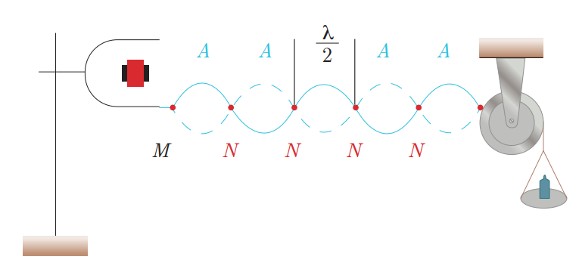

س3) انطلاقاً من العلاقة التي تحدد سعة اهتزاز نقطة n من موجة مستقرة عرضية
$$y_{max/n}=2y_{maX}\left|\sin\left(\frac{2π}{λ} x\right)\right|$$
المطلوب :
- عرف عقد الاهتزاز ثم استنتج العلاقة التي تحدد أبعاد عقد الاهتزاز عن النهاية المقيدة
- عرف بطون الاهتزاز ثم استنتج العلاقة التي تحدد أبعاد بطون الاهتزاز عن النهاية المقيدة
...
- عقد الاهتزاز N : هي نقاط ساكنة سعة اهتزازها معدومة لأنه تلتقي فيها الموجة الواردة والمنعكسة على تعاكس دائم
$$y_{max/n}=0 ⇒ \sin\left(\frac{2π}{λ} x\right)=0$$$⇒ \frac{2π}{λ} x=n π$
$$x=n \frac{λ}{2}$$

$$n=0 , 1 , 2….$$

$x$ : أبعاد العقد أعداد صحيحة موجبة من نصف طول
الموجة
$n=0 ⇒ x=0 \left( المقيدة النهاية \right) الأولى العقدة$

$n=1 ⇒ x= \frac{λ}{2} الثانية العقدة$
$n=2 ⇒ x=λ الثالثة العقدة$
$n=3 ⇒ x= \frac{3λ}{2} الرابعة العقدة$
.....................
- بطون الاهتزاز A : هي نقاط تهتز بسعة عظمى لأنه تلتقي فيها الأمواج الواردة والمنعكسة على توافق دائم
$$y_{max/n}=2y_{maX} ⇒ \left|\sin\left(\frac{2π}{λ} x\right)\right|=1$$
$$⇒ \frac{2π}{λ} x= \frac{π}{2}+n π$$
$$⇒ \frac{2π}{λ} x=\left(2n+1\right)\frac{π}{2}$$
$$x=(2n+1)\frac{λ}{4}$$
$$⇒$$

$$n=0,1,2, …….$$$x$ : أبعاد البطون اعداد فردية من ربع طول الموجة
البطن الأول $n=0 ⇒x=\frac{λ}{4}$
البطن الثاني $n=1 ⇒x=\frac{3λ}{4}$
البطن الثالث $n=2 ⇒x=\frac{5λ}{4}$
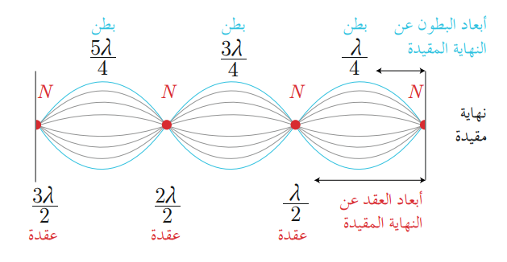

..........................................................
- الاهتزازات الحرة في وتر مرن
- عندما نزيح الوتر المرن المشدود من منتصفه ونتركه فإنه يهتز اهتزازات حرة بتواتره الخاص $f_{1}$ ويشكل مغزل واحد ونسمي الصوت الناتج بالصوت الأساسي
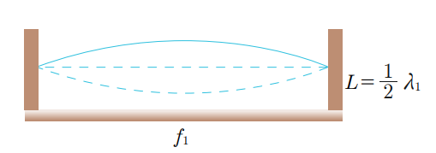

- عندما ننقر الوتر المشدود من ربعه ونلمس منتصفه يهتز بمغزلين
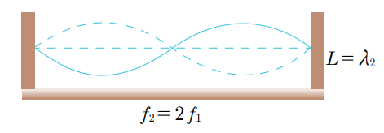

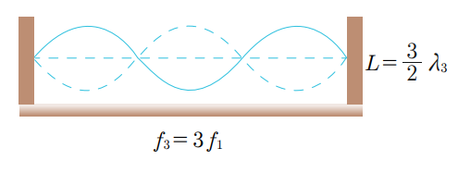
- عندما ننقر الوتر المشدود من سدسه ونلمس ثلثه يهتز بثلاث مغازل

- تسمى الصوات الناتجة عن الاهتزاز بالمدروجات
- الاهتزازات القسرية في وتر مرن
أولاً : تجربة ملد على نهاية مقيدة
- الدراسة التجريبية
س4) وتر مشدود تواتر صوته الأساسي $f_{1}$ مثبت احدى طرفيه برنانة كهربائية يمكن تغيير تواترها $f$ بدءاً من الصفر
صف ما يحدث في كل من الحالات الأتية :
$$f< f_{1} ( 1$$


يهتز الوتر اهتزازات قسرية ويتكون فيه مغزل واحد غير واضح حيث سعة الاهتزاز صغيرة

$$f= f_{1} ( 2$$
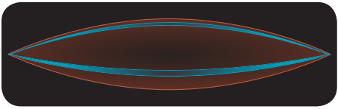

يهتز الوتر اهتزازات قسرية ويتكون فيه مغزل واحد واضح حيث سعة الاهتزاز عظمى (( حالة تجاوب ))

$$f_{1}<f< 2f_{1} ( 3$$
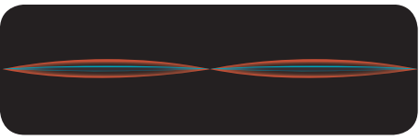

يهتز الوتر اهتزازات قسرية ويتكون فيه مغزلين غير واضحين حيث سعة الاهتزاز صغيرة

$$f= 2f_{1} ( 4$$
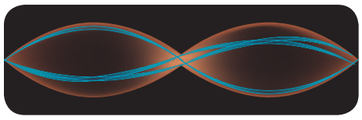

يهتز الوتر اهتزازات قسرية ويتكون فيه موجة مستقرة بمغزلين حيث سعة الاهتزاز عظمى (( حالة تجاوب ))
.............................................................
النتائج التجريبية
- تتولد أمواج في الوتر مهما كانت قيمة تواتر الهزازة
- اذا كان تواتر الهزازة لا يساوي مضاعفات صحيحة للتواتر الأساسي للوتر $f≠n f_{1}$ يحدث اهتزازات قسرية بسعة اهتزاز صغيرة نسبيا
- يحدث التجاوب : اذا تحقق أحد الشرطين التاليين
- $f=n f_{1}$
تواتر الهزازة يساوي مضاعفات صحيحة للتواتر الأساسي للوتر
- $L=n \frac{λ}{2}$
طول الوتر يساوي أعداد صحيحة من نصف طول الموجة
..............
B ) الدراسة النظرية
س5) استنتج العلاقة المحددة لتواتر الصوت الصادر عن وتر نهايته مقيدة ثم أوجد مدروجاته الثلاث الأولى
- طول الوتر نهاية مقيدة أعداد صحيحة من نصف طول الموجة
$$L=n \frac{λ}{2} \\ L=n \frac{v}{2f}$$
$$f=n \frac{v}{2L}$$
$$n=1,2,3……$$
حيث :
$HZ : f$
$v$ : سرعة انتشار الاهتزاز العرضي $m.s^{-1}$
$L$ : طول الوتر $( m )$
التواتر الأساسي ( المدروج الأول)
$n=1 ⇒ f_{1}=\frac{v}{2L }$
المدروج الثاني $n=2 ⇒ f_{2}=\frac{v}{L}=2f_{1}$
المدروج الثالث $n=3 ⇒ f_{3}=\frac{3v}{2L}=3f_{1}$
ثانياً : تجربة ملد على نهاية طليقة
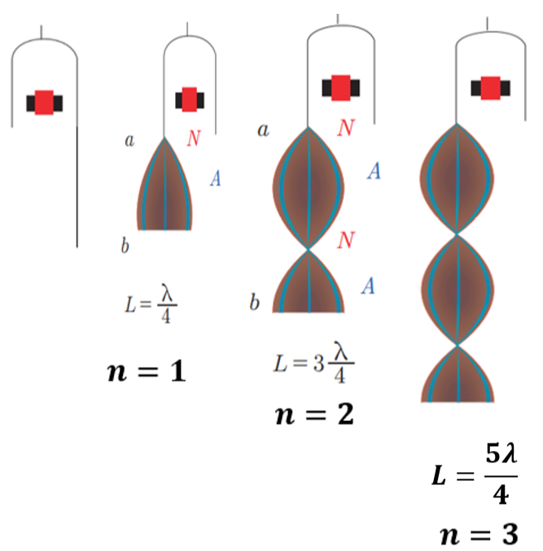
- الدراسة التجريبية

- الدراسة النظرية
س6) استنتج العلاقة المحددة لتواتر الصوت الصادر عن وتر نهايته طليقة ، ثم أوجد مدروجاته الثلاث الأولى
طول الوتر نهاية حرة (طليقة) أعداد فردية من ربع طول الموجة
$$f=\left(2n-1\right)\frac{v}{4L}$$
$$L=\left(2n-1\right)\frac{λ}{4} \\ L=\left(2n-1\right)\frac{v}{4f}$$
$$n=1,2,….$$

حيث:
$f$ : $HZ$
$v$ : سرعة انتشار الاهتزاز العرضي $m.s^{-1}$
$L$ : طول الوتر $( m )$

التواتر الأساسي ( المدروج الأول )
$n=1 ⇒ f_{1}=\frac{v}{4L }$
المدروج الثالث $n=2 ⇒ f_{3}=\frac{3v}{4L}=3f_{1}$
المدروج الخامس $n=3 ⇒ f_{5}=\frac{5v}{4L}=5f_{1}$
.........................................................
الوتر نهاية مقيدة (( مشدود ))
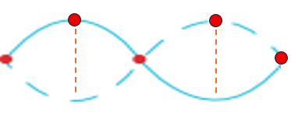  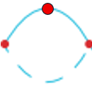 | $$n=1$$
 | $$n=2$$
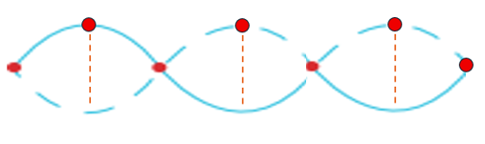 | $$n=3$$
يتشكل عند النهاية المقيدة عقدة
$n$ : تمثل عدد المدروجات
$n$ : تمثل عدد البطون والمغازل
$n+1$ : تمثل عدد العقد
كل مغزل مدروج
يصدر كل المدروجات

( الوتر ) نهاية حرة طليقة
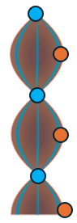 | 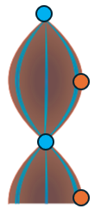 | 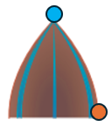
$$n=3$$ | $$n=2$$ | $$n=1$$
يتشكل عند النهاية الحرة بطن
$(2n+1)$ تمثل عدد المدروجات
$n$ : تمثل عدد العقد
$n$ : تمثل عدد البطون
كل نصف مغزل مدروج
يصدر المدروجات الفردية فقط
- تطبيقات الأمواج المستقرة
- قياس سرعة انتشار الاهتزاز العرضي في وتر مشدود
الوتر المشدود : هو جسم صلب مرن أسطواني طوله كبير بالنسبة لنصف قطر مقطعه مشدود بين نقطتين ثابتتين تؤلفان عقدتي اهتزاز في جملة أمواج مستقرة عرضية
- يزداد عدد المغازل عندما يزداد طول الوتر أو عندما يزداد تواتر الاهتزاز وينقص بزيادة قوة الشد
..................................................
س7 ) ما هي العوامل المؤثرة في سرعة انتشار الاهتزاز العرضي في وتر مرن نهايته مقيدة ثم أوجد العلاقة بين الكتلة الخطية $μ$ والكتلة الحجمية $ρ$ للوتر

$v$ : سرعة انتشار الإهتزاز العرضي
- تتناسب طرداً مع الجذر التربيعي لقوة الشد $F_{T}$
$$v \sim \sqrt{F_{T}}$$
2) تتناسب عكساً مع الجذر التربيعي للكتلة الخطية $μ$
$$v \sim \frac{1}{\sqrt{μ}}$$
$$v=const \sqrt{\frac{F_{T}}{μ}}$$$const=1$ في الجملة الدولية
$$v= \sqrt{\frac{F_{T}}{μ}}$$
.....
- العلاقة بين $μ$ وَ $ρ$
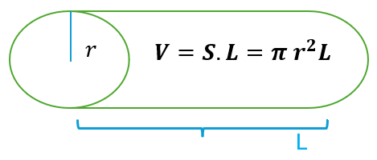

$$μ=\frac{m}{L}$$
$$ρ=\frac{m}{V} ⇒ m=ρ V=ρπr^{2}.L \\ ⇒ μ=\frac{m}{L}=\frac{ρπr^{2}.L}{L} نعوض$$

$$μ=ρπr^{2}$$

ويكون تواتر الوتر المشدود

$$f=n\frac{v}{2L}=\frac{n}{2L}\sqrt{\frac{F_{T}}{μ}}=\frac{n}{2L}\sqrt{\frac{F_{T}.L}{m}}$$
حيث:
$f$ : تواتر الصوت الصادر عن الوتر HZ))
$F_{T}$ : قوة الشد N
$L$ : طول الوتر $m$
$μ$ : الكتلة الخطية $kg.m^{-1}$
$n$ : عدد صحيح يمثل عدد المغازل المتكونة في الوتر
أو رتبة الصوت الصادر عنه (( المدروجات ))
.............................................................
تطبيق ص 178
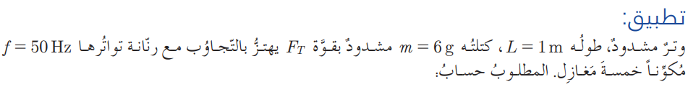
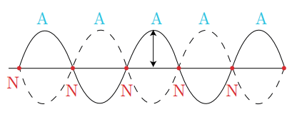
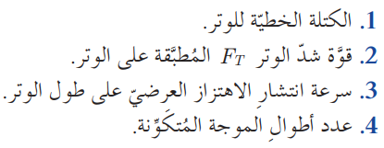

- $μ= ?$
$$μ=\frac{m}{L}=\frac{6×{10}^{-3}}{1}=6×{10}^{-3} kg.m^{-1}$$

- $F_{T}=?$
$$f=\frac{n}{2L}\sqrt{\frac{F_{T}}{μ}} \\ f^{2}=\frac{n^{2}}{4L^{2}}×\frac{F_{T}}{μ} \\ F_{T}=\frac{f^{2}.4L^{2}μ}{n^{2}}$$
$$F_{T}=\frac{2500×4×1×6×{10}^{-3}}{25} \\ =2.4 N$$

- $v= ?$
$$v= \sqrt{\frac{F_{T}}{μ}}=\sqrt{\frac{24×{10}^{-1}}{6×{10}^{-1}}}=20 m.s^{-1}$$

- $N_{λ}= ?$
$$N_{λ}=\frac{L}{λ}=\frac{L.f}{v}=\frac{1×50}{20}=2.5 موجة$$

طريــــــــــــــــــــــــــــــــــــــــــ2ـــــــــــــقة
$$N_{λ}=\frac{n}{2}=\frac{5}{2}=2.5$$
.........................................................
- الأمواج المستقرة الكهرطيسية
س8) مما تتألف الموجة الكهرطيسية المستوية وكيف نحصل على جملة أمواج مستقرة كهرطيسية
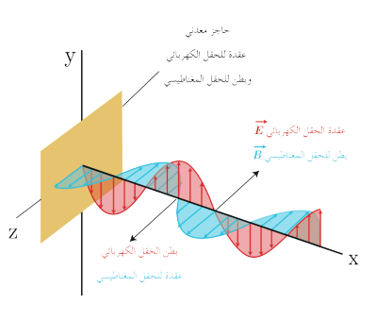
- تتألف الموجة المستوية الكهرطيسية من حقلين متعامدين كهربائي E ومغناطيسي B

- نحصل على جملة أمواج مستقرة كهرطيسية بواسطة هوائي مرسل يوضع في محرق عاكس على شكل قطع مكافئ
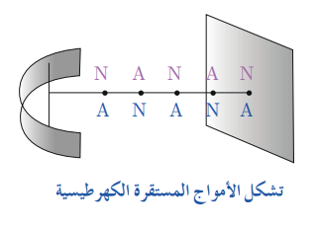
- عندما تلاقي الأمواج الكهرطيسية الواردة حاجزاً معدنياً ناقلاً مستوياً عامودي على منحى الانتشار تنعكس عنه فتتداخل الأمواج الواردة مع الأمواج المنعكسة ونحصل على جملة أمواج مستقرة كهرطيسية

.......................................................
س9) كيف يتم الكشف عن الحقلين الكهربائي والمغناطيسي .
وماذا يحدث عندما ننقل كلاً من الكاشفين بين الهوائي المرسل والحاجز
- نكشف عن الحقل الكهربائي E
بواسطة هوائي مستقبل نضعه موازٍ للهوائي المرسل
- نكشف عن الحقل المغناطيسي B
بواسطة حلقة نحاسية عامودية على خطوط $\vec{B}$ فيتولد فيها توتراً نتيجة تغير التدفق المغناطيسي الذي يجتازها
- عندما ننقل الكاشفين
- تتوالى مستويات للعقد يدل فيها الكاشف على دلالة صغرى ومستويات للبطون يدل فيها الكاشف على دلالة عظمى
- مستويات عقد E هي بطون لـ B وبالعكس
- الحاجز الناقل هو عقدة للحقل E وبطن للحقل B

الأمواج المستقرة الطولية

- الأمواج المستقرة الطولية في نابض مرن
س10) كيف نحصل على جملة أمواج مستقرة طولية في نابض مرن مشدود
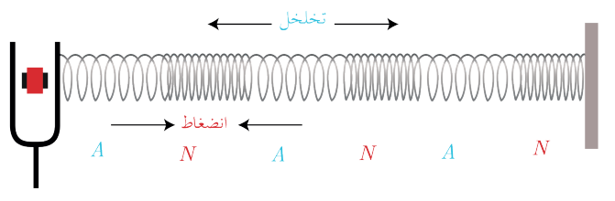

- عندما تعمل الرنانة تنتشر الأمواج الطولية وفق استطالة النابض لتصل الى نهايته الثابتة فتنعكس عنها وتتداخل الأمواج المنعكسة مع الواردة ونحصل على جملة أمواج مستقرة طولية
- ويبدو على طول النابض حلقات تبدو ساكنة عقد اهتزاز N وحلقات تهتز بسعات متفاوتة بطون اهتزاز A
........................................................
س11) ما هي علاقة عقد وبطون الاهتزاز بعقد وبطون الضغط
- الحلقات الساكنة هي عقد للإهتزاز سعة اهتزازها معدومة تصلها الموجة الطولية الواردة والمنعكسة على تعاكس دائم وتشكل بطون للضغط حيث تبقى عقد الاهتزاز في مكانها وتتحرك الحلقات المجاورة على الجانبين في جهتين متعاكستين دوماً فتتقارب خلال نصف دور وتتباعد خلال نصف الدور الذي يليه أي عقدة الاهتزاز يحدث عندها تغير في الضغط
- الحلقات المتباعدة هي بطون للاهتزاز تكون سعة الاهتزاز عظمى وتصلها الموجة الواردة والمنعكسة على توافق دائم وتشكل عقداً للضغط
إن بطن الاهتزاز والحلقات المجاورة له تترافق دوماً في الاهتزاز فتبدو المسافات بينها ثابتة حيث لا يحدث عندها تغيراً في الضغط
.....................................

الأعمدة الهوائية
- العمود الهوائي المفتوح
هو أنبوب اسطواني الشكل مفتوح الطرفين مملوء بجزيئات الهواء الساكنة طوله
$$L=n\frac{λ}{2} n= 1, 2,3 …..$$

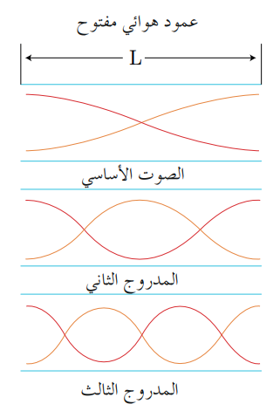

- العمود الهوائي المغلق
هو أنبوب اسطواني الشكل مفتوح من طرف ومغلق من الطرف الآخر مملوء بجزيئات الهواء الساكنة طوله
$$L=\left(2n-1\right)\frac{λ}{4} n= 1, 2,…..$$

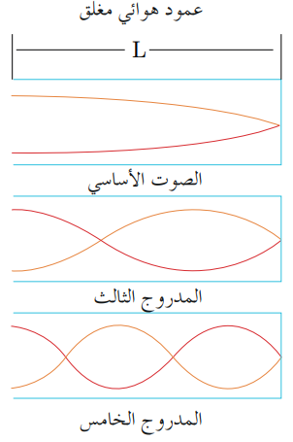

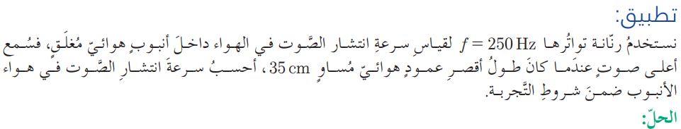

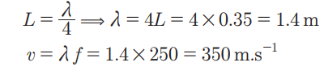

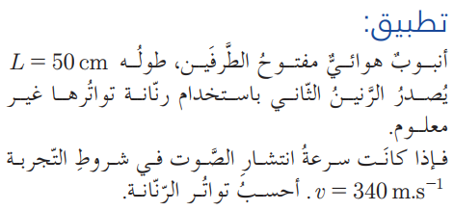
.....................................

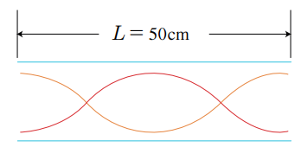

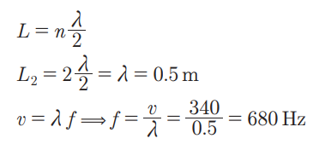
الحل :

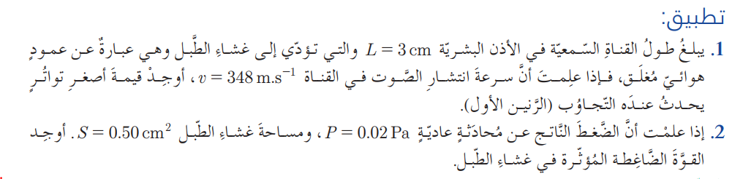
......................................................

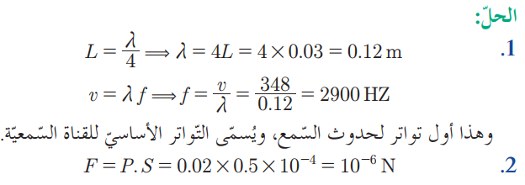

المزمار : أنبوب أسطواني أو موشوري مقطعه ثابت و صغير بالنسبة إلى طوله جدرانه إما خشبية أو معدنية لكي لا تشارك في الاهتزاز يحوي غاز غالبا الهواء يهتز بالتجاوب مع المنبع الصوتي للمزمار
- تصنف المنابع الصوتية إلى
- منبع ذو فم
يتشكل عنده بطن للاهتزاز (عقدة ضغط)
- منبع ذو لسان
يتشكل عنده عقدة اهتزاز ( بطن ضغط)
............................................
تعليل الأمواج المستقرة الطولية في أنبوب هواء المزمار
س12) كيف نعلل تشكل الأمواج المستقرة الطولية في هواء المزمار وماذا يتكون عند النهاية المفتوحة وعند النهاية المغلقة ؟
- عندما تهتز طبقة الهواء المجاورة للمنبع ينتشر هذا الاهتزاز طوليا في هواء المزمار وينعكس عند نهايته فتتداخل الأمواج الواردة و المنعكسة ونحصل على جملة أمواج مستقرة طولية
.............................................
- يتكون عند النهاية المغلقة
عقدة اهتزاز (بطن ضغط)
- يتكون عند النهاية المفتوحة
بطن اهتزاز (عقدة ضغط)
..................................................
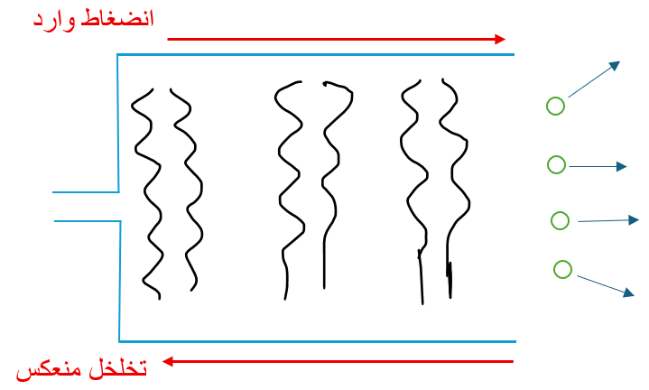
س13) كيف نعلل حدوث الانعكاس عند النهاية المفتوحة ؟

إن الانضغاط الوارد إلى طبقة الهواء الأخيرة يزيحها إلى الخارج فيسبب تخلخلاً وراءها فيتهافت هواء المزمار لملئ هذا الفراغ وينتج عن ذلك تخلخلاً ينتشر من نهاية المزمار إلى بدايته وهو منعكس للانضغاط الوارد
.....................................................
س14) كيف نحصل على مزمار متشابه الطرفين ثم مختلف الطرفين من الناحية الاهتزازية ؟
- مزمار متشابه الطرفين
منبع ذو فم A نهايته مفتوحة A
منبع ذو لسان N نهايته مغلقة N
- مزمار مختلف الطرفين
منبع ذو فم A نهايته مغلقة N
منبع ذو لسان N نهايته مفتوحة A
......................................
متشابه
منبع ذو فم A نهايته مفتوحة A
مختلف
منبع ذو لسان N نهايته مغلقة N
...................................................
أولاً : المزمار متشابه الطرفين
س15) استنتج العلاقة المحددة لتواتر الصوت الصادر عن مزمار متشابه الطرفين ، ثم بين كيف نجعل المزمار يصدر مدروجاته

طول المزمار متشابه الطرفين أعداد صحيحة من نصف طول الموجة
$$f=n\frac{v}{2L}$$

$$L=n\frac{λ}{2} \\ L=n\frac{v}{2f}$$
$$n=1,2,3……$$

حيث :
$f$ : تواتر الصوت الصادر عن المزمار (HZ)
$v$ : سرعة انتشار الصوت في غاز المزمار $m.s^{-1}$
$L$ : طول المزمار $(m)$
$n$ : عدد صحيح موجب يمثل رتبة صوت المزمار
(( مدروجات الصوت))
نجعل المزمار يصدر مدروجاته
- نزيد نفخ الهواء فيه تدريجياً
- نغير طول اللسان اذا كان المنبع ذو لسان

ثانياً : المزمار مختلف الطرفين
س16) استنتج علاقة تواتر الصوت البسيط الصادر عن مزمار مختلف الطرفين
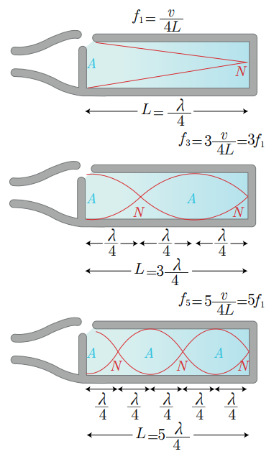

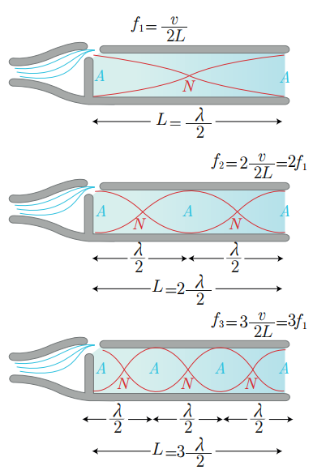

طول المزمار مختلف الطرفين اعداد فردية من ربع طول الموجة
$$f=\left(2n-1\right)\frac{v}{4L}$$
$$L=\left(2n-1\right)\frac{λ}{4} \\ L=\left(2n-1\right)\frac{v}{4f}$$
$$n=1,2,3,….$$

حيث:
$f$ : تواتر الصوت الصادر عن المزمار $(HZ)$
$v$ : سرعة انتشار الصوت في غاز المزمار $m.s^{-1}$
$L$ : طول المزمار $( m )$
$(2n-1)$ : يمثل رتبة الصوت (( المدروجات ))
................................................
س17) ما هي العوامل التي تتوقف عليها سرعة انتشار الصوت في غاز المزمار
تتوقف $v$ سرعة انتشار الصوت في غاز المزمار على 1) درجة حرارة الغاز : تتناسب $v$ طرداً مع الجذر التربيعي لدرجة حرارة الغاز المطلقة $T$
$$\frac{v_{1}}{v_{2}}=\sqrt{\frac{T_{1}}{T_{2}}}$$
$$T\left(K\right)=t\left(C^{ο}\right)+273$$
2) نوع الغاز :
تتناسب عكساً مع الجذر التربيعي لكثافة الغاز D
$$\frac{v_{1}}{v_{2}}=\sqrt{\frac{D_{2}}{D_{1}}}=\sqrt{\frac{M_{2}}{M_{1}}}$$
$M$ : الكتلة المولية للغاز
$D=\frac{M}{29}$ كثافة الغاز بالنسبة للهواء
.......................
أولاً ص123

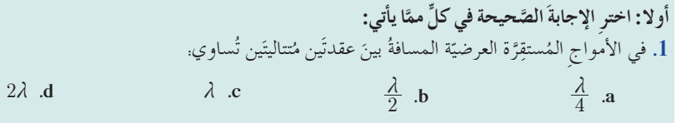

الإجابة : b
- المسافة بين بطنين متتاليين أو عقدتين متتاليتين أو طول المغزل أو المسافة بين صوتين شديدين متتاليين $\frac{λ}{2}$
- المسافة بين عقدة وبطن يليها $\frac{λ}{4}$
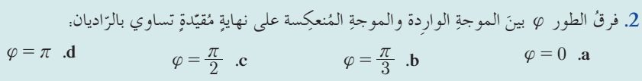
........................

$$φ^{'}=π rad (d$$
وفي حال نهاية طليقة $φ^{'}=0 rad$
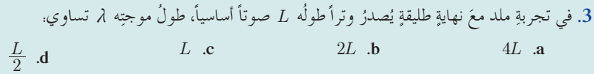
.....................

$$4L (a$$
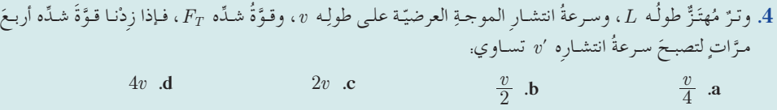
,,,,,,,,,,,,,,,,,,,,,,,,

$$2v ( c \\ v \sim \sqrt{F_{T}}$$
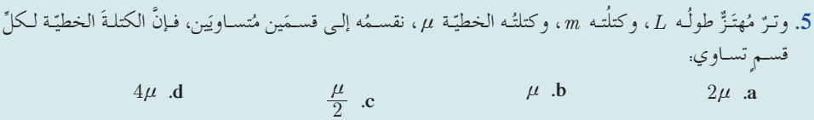
..................

$$μ ( b \\ μ=\frac{m}{L} \\ μ^{'}=\frac{m^{ '}}{L^{'}}=\frac{\frac{m}{2}}{\frac{L}{2}}=\frac{m}{L}=μ$$
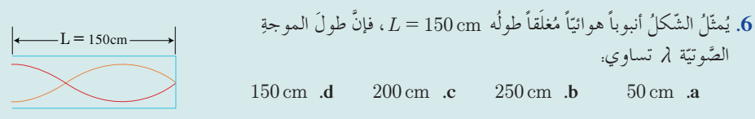
....................

$$200 cm ( c \\ \frac{3λ}{4}=150 ⇒ λ= \frac{150×4}{3}=200 cm$$
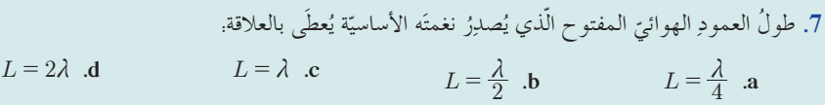

$$L=\frac{ λ}{2} ( b$$
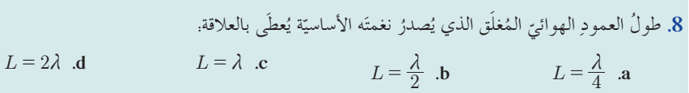
.....................

$$L=\frac{ λ}{4} ( a$$
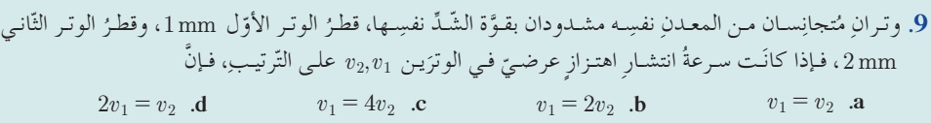
...................

$$v_{1}=2v_{2} ( b \\ r_{2}=2r_{1} \\ ρ_{2}=ρ_{1} نفسه المعدن \\ F_{T_{2}}=F_{T_{1}} الشد قوة نفس \\ \frac{v_{1}}{v_{2}}=\frac{\sqrt{\frac{F_{T_{1}}}{ρ_{1}πr_{1}^{2}}}}{\sqrt{\frac{F_{T_{2}}}{ρ_{2}πr_{2}^{2}}}} ⇒ \frac{v_{1}}{v_{2}}=\frac{r_{2}}{r_{1}} \\ \frac{v_{1}}{v_{2}}=\frac{2r_{1}}{r_{1}} ⇒ v_{1}= 2v_{2}$$
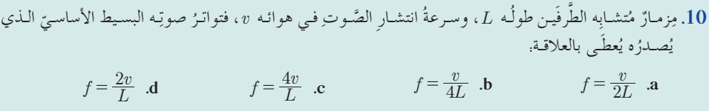
.....................

$$f= \frac{v}{2L} ( a$$
ولو كان مختلف الطرفين $f= \frac{v}{4L}$
...................

( bبطن اهتزاز
نهاية مفتوحة : بطن اهتزاز عقدة ضغط
نهاية مغلقة : عقدة اهتزاز بطن ضغط
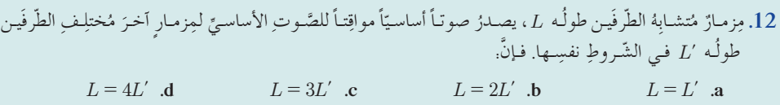
................

$$L=2L^{'} ( b$$
$$متشابه f_{1}=f_{1}^{'} مختلف$$
(( مواقت ))
$$الشروط نفس v= v^{'} \\ \frac{v}{2L}=\frac{v^{'}}{4L^{'}} ⇒ L=2 L^{'}$$
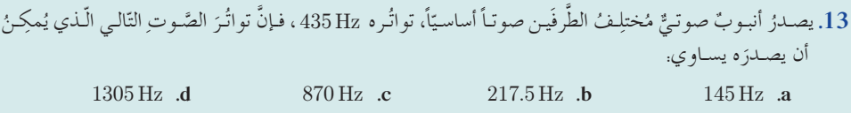
....................

$$1305 HZ ( d$$
$$f_{1}=435 \\ يليه الذي f_{3}=3f_{1}=3×435=1305 HZ$$
لو كان متشابه الطرفين
$$يليه الذي f_{2}=2f_{1}=2×435=870 HZ$$
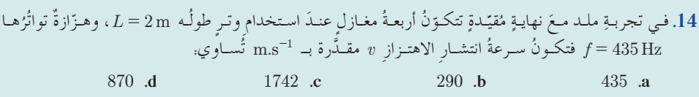
...................

$$435 ( a$$
$$f=n\frac{v}{2L} \\ v=\frac{f . 2L}{n}=\frac{435×2×2}{4}=435 m.s^{-1}$$
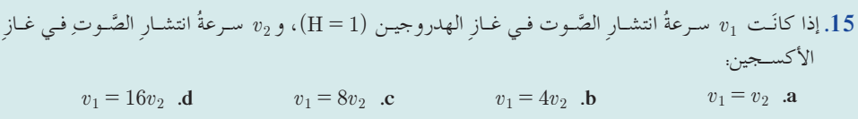
.........................

$$v_{1}=4v_{2} ( b$$
$$\frac{v_{1}}{v_{2}}=\sqrt{\frac{M_{2}}{M_{1}}}=\sqrt{\frac{32}{2}}=4 \\ v_{1}=4v_{2}$$
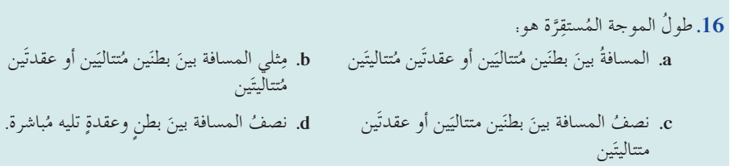
.......................

b) مثلي المسافة بين بطنين متتاليين أو عقدتين متتاليتين
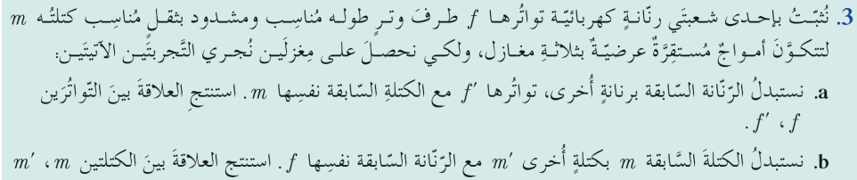
ثانياً ص 194

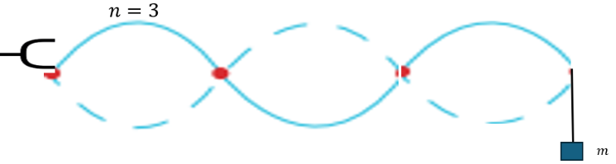

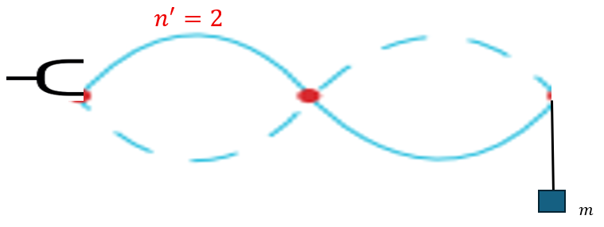

$$\frac{f^{'}}{f}=\frac{n^{'}}{n}$$
$$\left(\left( L , μ , F_{T} ثابتة بقيت \right)\right) ( a$$
$$\frac{f^{'}}{f}=\frac{\frac{n^{'}}{2L} \sqrt{\frac{F_{T}}{μ}} }{\frac{n}{2L} \sqrt{\frac{F_{T}}{μ}} }$$
طردي

$$\frac{f^{'}}{f}=\frac{2}{3} ⇒ f^{'}=\frac{2}{3} f$$
................................
$$\frac{n}{n^{'}}=\sqrt{\frac{F_{T}^{'}}{F_{T}}}$$
$$\left(\left( L , f , μ ثابتة بقيتا \right)\right) ( b$$
$$f^{'}=f \\ \frac{n^{'}}{2L} \sqrt{\frac{F_{T}^{'}}{μ}}=\frac{n}{2L} \sqrt{\frac{F_{T}}{μ}}$$

عكسي

$$\frac{n}{n^{'}}=\sqrt{\frac{m^{'}.g}{m.g}} \\ \frac{3}{2}=\sqrt{\frac{m^{'}}{m}} \\ \frac{9}{4}=\frac{m^{'}}{m} ⇒ m^{'}= \frac{9}{4} m$$
........................................

$$f=\frac{n}{2L}v=\frac{n}{2L} \sqrt{\frac{F_{T}}{μ}} \\ n=\frac{f.2L \sqrt{μ}}{\sqrt{F_{T}}}$$لزيادة عدد المغازل ننقص قوة الشد
........................................................
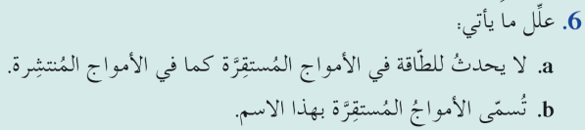
ثانياً ص 194

a) لأن الأمواج الواردة والمنعكسة تنقل الطاقة باتجاهين متعاكسين
b) لأن نقاط الوسط تهتز مراوحة مكانها فتأخذ شكلاً ثابتاً وتظهر ساكنة
.................................

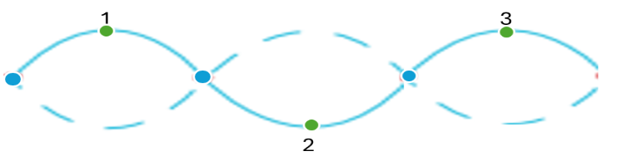

يهتز البطن الأول والبطن الثالث التالي على توافق فيما بينهما لأن فرق المسير بينهما $∆ = λ$
شرط التوافق
$$∆ =n λ n=1,2,3,………$$
شرط التعاكس
$$∆ =\left(2n-1\right)\frac{λ}{2} n=1,2,3……..$$
أعداد صحيحة فردية من نصف طول الموجة
شرط الترابع
$$∆ =\left(2n-1\right)\frac{λ}{4} n=1,2,3……..$$
أعداد صحيحة فردية من ربع طول الموجة
.......................
ربط مفاهيم
الوتر
نهاية مقيدة | نهاية حرة

العمود الهوائي
المفتوح | المغلق

المزمار
متشابه الطرفين | مختلف الطرفين

$$L=n\frac{λ}{2}$$ | الطول | $$L=(2n-1)\frac{λ}{4}$$
$$f=n\frac{v}{2L}$$ | التواتر | $$f=(2n-1)\frac{v}{4L}$$
$$L=\frac{λ}{2}$$ | أقصر  طول | $$L=\frac{λ}{4}$$
$$f=\frac{v}{2L}$$ | التواتر  الأساسي | $$f=\frac{v}{4L}$$
$$λ=2L$$ | طول موجة الصوت الأساسي | $$λ=4L$$
$$n$$ | رتبة الصوت  (عدد المدروجات) | $$(2n-1)$$
كل مغزل  مدروج |  | كل نصف مغزل مدروج
يصدر كل المدروجات |  | يصدر فقط المدروجات الفردية
..............................................................
- طرق حل مسألة الوتر
1) طول الوتر
$$L=n\frac{λ}{2}$$

2) تواتر الصوت ( المدروجات )
$$f=n\frac{v}{2L}$$
$$n=1,2,3…$$

مدروج 3 مدروج 2 مدروج 1
.............
3) سعة اهتزاز نقطة $n$
$$y_{max/n}=2y_{maX}\left|\sin\left(\frac{2π}{λ} x\right)\right|$$
سعة المنبع سعة النقطة $n$
$${عقدة n ⇐ y}_{max/n}=0$$
$${بطن n ⇐ y}_{max/n}=2y_{maX}$$
............
4) عدد أطوال الموجة
$$N_{λ}=\frac{L}{λ}=\frac{Lf}{v} N_{λ}=\frac{n}{2}$$
..........
5) سرعة انتشار الاهتزاز
$$v=\sqrt{\frac{F_{T}}{μ}}$$

$$v=λf$$

$$μ=\frac{m}{L}$$

$$μ=ρ π r^{2}$$
$$ρ=D×{10}^{+3}$$
.................
6)عندما يتغير عدد المغازل يتغير طول الموجة
$$λ^{'}=\frac{2L}{n^{'}}$$
................
7) قوة الشد $F_{T}$ ( N )
$v$ معلومة $F_{T}=v^{2}μ$
$v$ غير معلومة
$f=n\frac{v}{2L}=\frac{n}{2L}\sqrt{\frac{F_{T}}{μ}}=\frac{n}{2L}\sqrt{\frac{F_{T.L}}{m}}$
...........

8) أبعاد العقد والبطون عن النهاية المقيدة
$$العقد x=n\frac{λ}{2} n=0 ,1 , 2,…… \\ N_{1} N_{2} N_{3}$$
$العقد عدد ( n+1)$
$$البطون x=\left(2n+1\right)\frac{λ}{4} n=0 ,1 , 2,…$$
$$A_{1} A_{2} A_{3}$$
$n$ عدد البطون
..................
- طرق حل مسألة العمود الهوائي والمزمار
1) البعد بين صوتين شديدين متتاليين $\frac{λ}{2}$
2)
متشابه | مزمار | مختلف
مفتوح | عمود هوائي | مغلق
$$L=n\frac{λ}{2}$$ | الطول | $$L=\left(2n-1\right)\frac{λ}{4}$$
$$f=n\frac{v}{2L}$$ | التواتر | $$f=\left(2n-1\right)\frac{v}{4L}$$
$$f=\frac{v}{2L}$$ | التواتر الأساسي | $$f=\frac{v}{4L}$$
$$L=\frac{λ}{2}$$ | أقصر طول | $$L=\frac{λ}{4}$$

- مواقت (( يصدر نفس الصوت))
$$f^{'}=f$$
- ضمن نفس الشروط ( نوع الغاز ودرجة الحرارة )
$$v^{'}=v$$
- عندما نغير درجة الحرارة
$$\frac{v_{1}}{v_{2}}=\sqrt{\frac{T_{1}}{T_{2}} } T\left(K\right)=t\left(C^{°}\right)+273$$
- عندما نغير نوع الغاز
$$\frac{v_{1}}{v_{2}}=\sqrt{\frac{M_{2}}{M_{1}} }$$
$$M_{H_{2}}=2 , M_{0_{2}}=32$$
$$t=0 C^{°}⇒ T=273 K⇒ v=331 m.s^{-1}$$
$$t=15 C^{°}⇒ T=288 K⇒ v=340 m.s^{-1} \\ t=20 C^{°}⇒ T=293 K⇒ v=343 m.s^{-1} \\ t=27 C^{°}⇒ T=300 K⇒ v=347 m.s^{-1}$$

بالنسبة للهواء
.........................
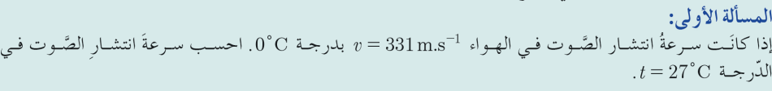
1 ص 194

$$\frac{v_{1}}{v_{2}}=\sqrt{\frac{T_{1}}{T_{2}} } \\ \frac{331}{v_{2}}=\sqrt{\frac{273}{300} } \\ ⇒ v_{2}=347 m.s^{-1}$$
................................
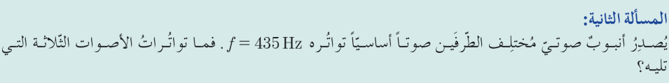
2 ص 194

$$مختلف f_{1}=435 HZ$$
يصدر فقط المدروجات الفردية
$$f_{3}=3f_{1}=3×435=1305 HZ$$
$$f_{5}=5f_{1}=5×435=2175 HZ$$
$$f_{7}=7f_{1}=7×435=3045 HZ$$
.............................................
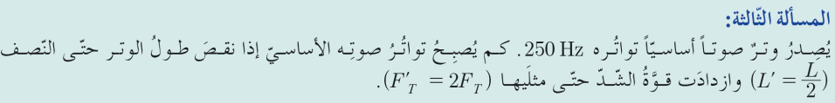
3 ص 194

$$f_{1}^{'}=\frac{1}{2L^{'}}\sqrt{\frac{F_{T}^{'}}{μ}} \\ =\frac{1}{2×\frac{L}{2}}\sqrt{\frac{2F_{T}}{μ}} \\ =2\sqrt{2}×\frac{1}{2L}\sqrt{\frac{F}{μ}} \\ f_{1}^{'}=2\sqrt{2} f_{1} \\ = 2\sqrt{2}×250 \\ =500\sqrt{2} HZ$$
..........................................
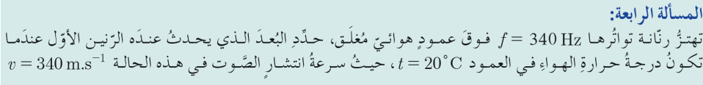
4 ص 194

$$n=1 الأول الرنين \\ L=\left(2n-1\right)\frac{λ}{4}=\left(2n-1\right)\frac{v}{4f} \\ =\left(2×1-1\right)×\frac{340}{4×340} \\ =\frac{1}{4}=0.25 m$$
.........................
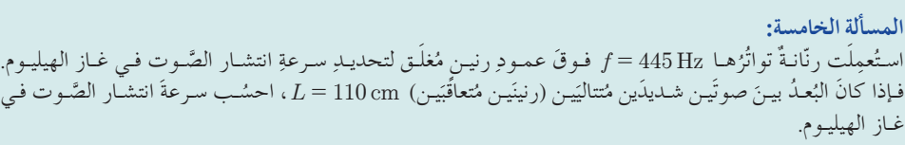
5 ص 195

$$\frac{λ}{2}=110 cm \\ ⇒λ=220 cm=2.2 m \\ v=λ f=2.2×445=979 m.s^{-1}$$
.............................
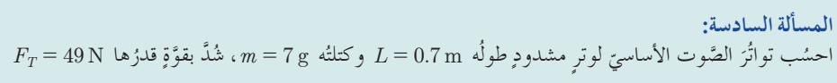
6 ص 195

$$f_{1}=\frac{v}{2L}=\frac{1}{2L}\sqrt{\frac{F_{T}}{μ}} \\ f_{1}=\frac{1}{2×7×{10}^{-1}}\sqrt{\frac{49×7×{10}^{-1}}{7×{10}^{-3}}} \\ =50 HZ$$

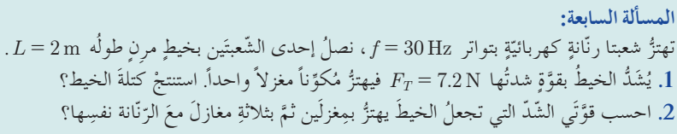
7 ص 195

$$f=\frac{n}{2L}v=\frac{n}{2L}\sqrt{\frac{F_{T}}{μ}}=\frac{n}{2L}\sqrt{\frac{F_{T}.L}{m}} (1 \\ f^{2}=\frac{n^{2}}{4L^{2}}×\frac{F_{T}.L}{m} \\ m=\frac{n^{2}.F_{T}}{4Lf^{2}}=\frac{1×72×{10}^{-1}}{4×2×900} \\ ={10}^{-3} kg$$
................................
$$f=n\frac{v}{2L}=\frac{n}{2L}\sqrt{\frac{F_{T}}{μ}} \\ f=\frac{n}{2L}\sqrt{\frac{F_{T}.L}{m}} \\ F_{T}=\frac{f^{2}.4Lm}{n^{2}} \\ n=2 ⇒ F_{T}=\frac{900×4×2×{10}^{-3}}{4} \\ =1.8 N \\ n=3 ⇒ F_{T}=\frac{900×4×2×{10}^{-3}}{9} \\ =0.8 N$$
نلاحظ يزداد عدد المغازل بنقصان قوة الشد
...............................
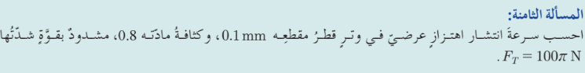
8 ص 195

$$v=\sqrt{\frac{F_{T}}{μ}}=\sqrt{\frac{F_{T}}{ρπ r^{2}}} \\ v=\sqrt{\frac{100π}{8×{10}^{2}×π×25×{10}^{-10}}}=\frac{{10}^{4}}{\sqrt{2}} m.s^{-1}$$

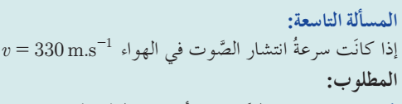
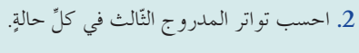
9 ص 195

العمود الهوائي

مفتوح |  | مغلق
$$f_{1}=\frac{v}{2L} \\ =\frac{330}{2×2} \\ =82.50 HZ$$ | التواتر الأساسي  ( المدروج الأول) | $$f_{1}=\frac{v}{4L} \\ =\frac{330}{4×2} \\ =41.25 HZ$$

$$f_{2}=2f_{1} \\ =2× 82.50 \\ =165 HZ$$ | المدروج التالي  ( تعديل) | $$f_{3}=2f_{1} \\ =3×41.25 \\ =123.75 HZ$$
.............................
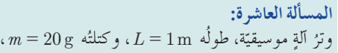
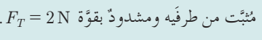
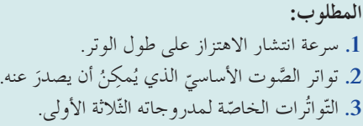
10 ص 195

$$v=\sqrt{\frac{F_{T}}{μ}}=\sqrt{\frac{F_{T}.L}{m}} (1 \\ v=\sqrt{\frac{2×1}{2×{10}^{-2}}}=10 m.s^{-1}$$
...................

$$f_{1}=? ( 2 \\ f_{1}=\frac{v}{2L}=\frac{10}{2×1}=5 HZ$$
..............
3) $f=n\frac{v}{2L}$
$$n=1 ⇒ f_{1}=\frac{v}{2L}=5 HZ$$
$$n=2 ⇒ f_{2}=\frac{v}{L}=2f_{1}=2×5=10 HZ$$
$$n=3 ⇒f_{3}=\frac{3v}{2L}=3f_{1}=3×5=15 HZ$$
$$n=4 ⇒ f_{4}=4\frac{v}{2L}=4f_{1}=4×5=20 HZ$$
.............
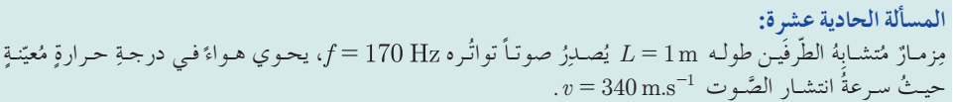
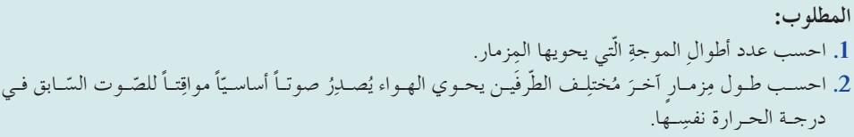
11 ص 195

$$N_{λ}=\frac{L}{λ}=\frac{L.f}{v} (1 \\ N_{λ}=\frac{1×170}{340}=0.5 موجة \\ مواقت f^{'}=f=170 HZ (2 \\ الشروط نفس v^{'}=v=340 m.s^{-1} \\ اساسي \left( 2n-1\right)=1 \\ L^{'}=\left(2n-1\right)\frac{ v^{'}}{4f^{'}} \\ =1× \frac{340}{4×170}=0.5 m$$
.................

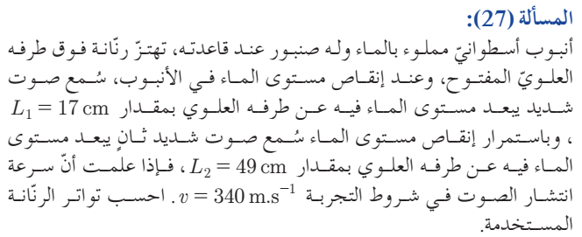
27 ص 195

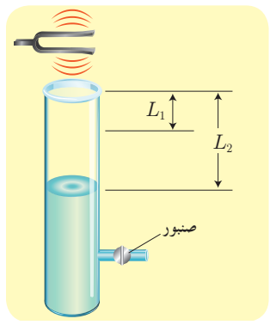

$$L=\left(2n-1\right)\frac{λ}{4} \\ n=1 ⇒ L_{1}=\frac{λ}{4} \\ n=2 ⇒ L_{2}=\frac{3λ}{4}$$
$$∆L=\frac{3λ}{4}-\frac{λ}{4}=\frac{λ}{2} \\ ∆L=L_{2}{-L}_{1} \\ =\left(51-17\right)×{10}^{-2}=34×{10}^{-2}=\frac{λ}{2}$$ $⇒ λ=68×{10}^{-2} m$
$$f=\frac{v}{λ}=\frac{340}{68×{10}^{-2}}=500 HZ$$
......................................
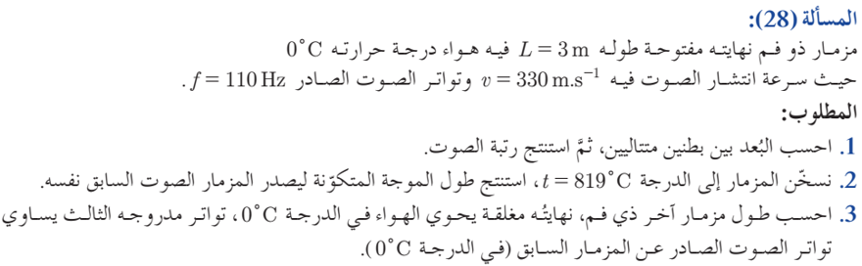
28 ص 195

ذو فم A نهاية مفتوحة A $⇐$ متشابه الطرفين
$$n= ? \frac{λ}{2} = ? (1 \\ λ=\frac{v}{f}=\frac{330}{110}=3 m \\ متتاليين بطنين بين البعد=\frac{λ}{2}=\frac{3}{2}=1.5 m \\ L=n×\frac{λ}{2} ⇒ n=\frac{2L}{λ}=\frac{2×3}{3}=2$$
..................
$$t_{1}=0 C^{°} ⇒ T_{1}=273 K (2$$
$$t_{2}=819 C^{°} ⇒ T_{2}=1092 K \\ الصوت نفس f_{1}=f_{2}$$

$$\frac{v_{2}}{v_{1}}=\sqrt{\frac{T_{2}}{T_{1}}} \\ \frac{v_{2}}{330}=\sqrt{\frac{1092}{273}}=2 \\ v_{2}=660 m.s^{-1} \\ λ_{2}=\frac{v_{2}}{f_{2}}=\frac{660}{110}=6 m$$
...............
3) فم A مغلقة N $⇐$ مختلف الطرفين
$$الثالث المدروج \left( 2n-1\right)=3 \\ \left(مواقت\right) الصوت نفس f^{'}=f=110 HZ \\ v^{'}=v=330 m.s^{-1}$$
((نفس الشروط درجة الحرارة ونوع الغاز))
$$L^{'}=\left(2n-1\right)\frac{v^{'}}{4f^{'}} \\ =3×\frac{330}{4×110}=2.25 m$$
.......................................

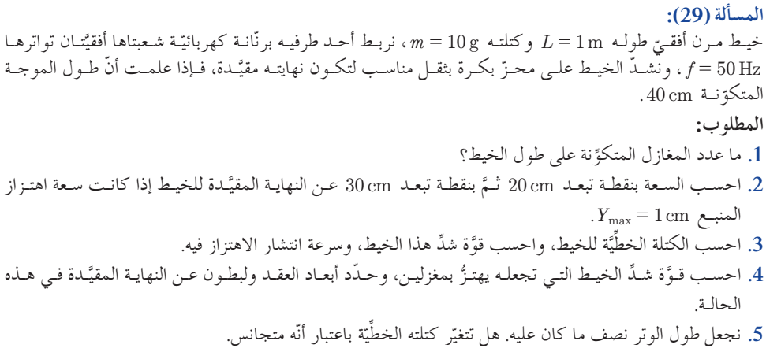
29 ص 279

$$n=? (1$$
$$L=n\frac{λ}{2}$$
$$n=\frac{2L}{λ}=\frac{2×1}{4×{10}^{-1}}=5 مغازل$$
...............
$$y_{max/n}=2y_{maX}\left|\sin\left(\frac{2π}{λ} x\right)\right| (2 \\ y_{max/n_{1}}=2×{10}^{-2}\left|\sin\left(\frac{2π}{4×{10}^{-1}} ×2×{10}^{-1}\right)\right|$$
$$y_{max/n_{1}}=0$$
$$عقدة n_{1} ⇐$$

$$y_{max/n_{2}}=2×{10}^{-2}\left|\sin\left(\frac{2π}{4×{10}^{-1}} ×3×{10}^{-1}\right)\right|$$
$$y_{max/n_{2}}=2×{10}^{-2} m=2y_{maX}$$
$$بطن n_{2} ⇐$$
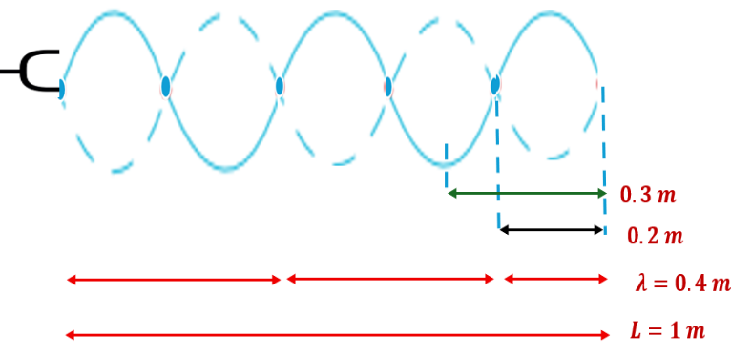

$$v=? F_{T}=? μ=? (3$$
$$μ=\frac{m}{L}=\frac{{10}^{-2}}{1}={10}^{-2} Kg .m^{-1} \\ f=\frac{n}{2L}\sqrt{\frac{F_{T}}{μ}} \\ F_{T}=\frac{f^{2}.4L^{2}.μ}{n^{2}} \\ = \frac{2500×4×1×{10}^{-2}}{25}=4 N \\ v=\sqrt{\frac{F_{T}}{μ}}=\sqrt{\frac{4}{{10}^{-2}}}=20 m.s^{-1} \\ v=λ.f=0.4×50=20 m.s^{-1}$$
...........
$$n^{'}=2 F_{T}^{'}=? (4$$
$$F_{T}^{'}=\frac{f^{2}.4L^{2}.μ}{n^{'^{2}}} \\ F_{T}^{'}=\frac{2500×4×1×{10}^{-2}}{4}=25 N$$
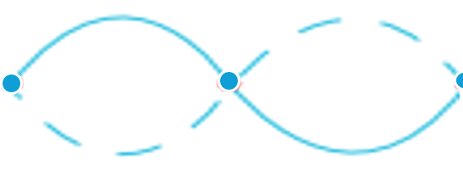
نلاحظ زادت قوة الشد فقل عدد المغازل
$$λ^{'}=\frac{2L}{n^{'}}=\frac{2×1}{2}=1 m ⟸ n^{'}=2$$

$$L=λ=1 m$$

$$العقد x=n\frac{λ^{'}}{2}$$
$$n=0 ⇒x=0 \left(المقيدة النهاية\right){ N}_{1} \\ n=1 ⇒x=\frac{λ^{'}}{2}=\frac{1}{2}=0.5 m { N}_{2} \\ n=2 ⇒x=\frac{{2λ}^{'}}{2}=1 m { N}_{3}$$

$$البطون x=\left(2n+1\right)\frac{λ^{'}}{4} \\ n=0 ⇒ x=\frac{λ^{'}}{4}=\frac{1}{4}=0.25 m A_{1} \\ n=1 ⇒x=\frac{{3λ}^{'}}{4}=\frac{3}{4}=0.75 m A_{2}$$
................
$$μ^{'}=? (5$$
$$μ^{'}=\frac{m^{'}}{L^{'}}=\frac{\frac{m}{2}}{\frac{L}{2}}=\frac{m}{L}=μ$$
لا تتغير الكتلة الخطية للوتر بتغير طوله مهما قسمنا الوتر لأن الوتر المتجانس تتوزع كتلته بانتظام على طوله
......................................... ..........
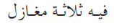
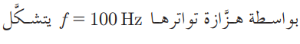
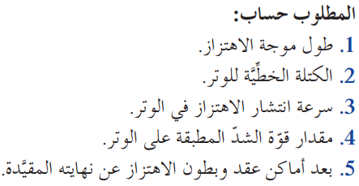
30 ص 279

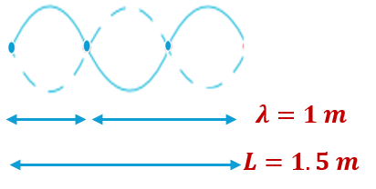

$$λ=? (1$$
$$L=n\frac{λ}{2} ⇒ \\ λ=\frac{2L}{n}=\frac{2×1.5}{3}=1 m$$
................
$$μ=? (2$$
$$μ=\frac{m}{L}=\frac{15×{10}^{-3}}{15×{10}^{-1}}={10}^{-2} kg.m^{-1}$$
..............
$$v= ? (3$$
$$v=λ f=1×100=100 m.s^{-1}$$
............
$$F_{T}= ? (4$$
$$v=\sqrt{\frac{F_{T}}{μ}} \\ ⇒ F_{T}=v^{2} μ \\ ={10}^{4}×{10}^{-2}={10}^{2} N$$
$$العقد x=n\frac{λ}{2} ( 5$$
$$n=0 ⇒x=0 { N}_{1} \\ n=1 ⇒x=\frac{λ}{2}=0.5 m { N}_{2} \\ n=2 ⇒x=λ=1 m { N}_{3}$$
$$n=3 ⇒x=\frac{3λ}{2}=1.5 m { N}_{4}$$
$$البطون x=\left(2n+1\right)\frac{λ}{4} \\ n=0 ⇒ x=\frac{λ}{4}=0.25 m A_{1} \\ n=1 ⇒x=\frac{3λ}{4}=0.75 m A_{2}$$
$$n=2 ⇒x=\frac{5λ}{4}=1.25 m A_{3}$$
..............................................................
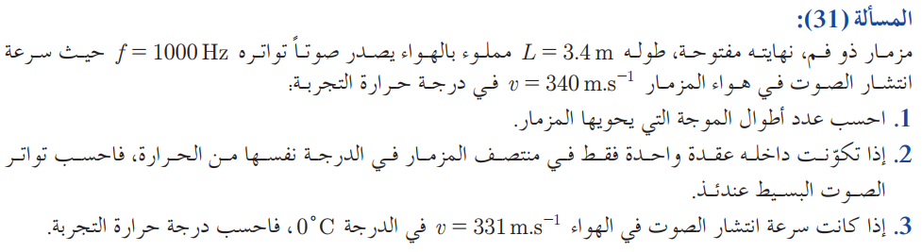
31 ص 279

$$N_{λ}=? ( 1$$
$$N_{λ}=\frac{L}{λ}=\frac{L.f}{v} \\ N_{λ}=\frac{3.4×1000}{340}=10 موجة$$
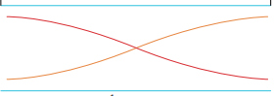
.............
$$f=? (2$$

$مغزل n=1$
$$f=\frac{n}{2L}v=\frac{1×340}{2×3.4}=50 HZ$$
...............
$$T_{1}=273 K v_{1}=331 ( 3$$
$$T_{2}=? v_{2}=340 m.s^{-1}$$
$$\frac{v_{1}}{v_{2}}=\sqrt{\frac{T_{1}}{T_{2}}} \\ \frac{331}{340}=\sqrt{\frac{273}{T_{2}}} \\ ⇒ T_{2}=288 k \\ t_{2}=T_{2}-273 \\ =288-273=15 C^{°}$$
...................................
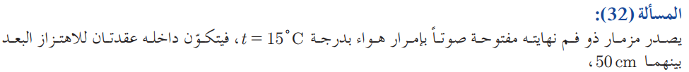
32 ص 279

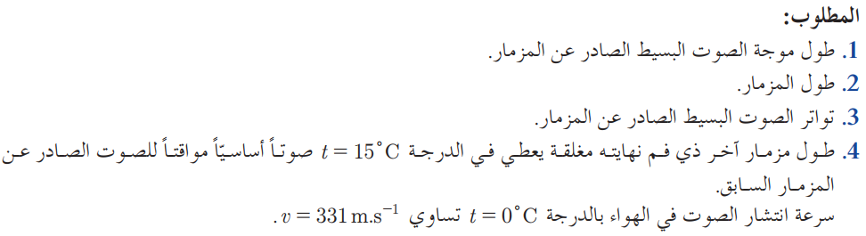

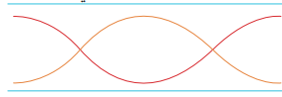

$مغزل n=2$
$\frac{λ}{2}$
$$λ=? ( 1$$
$$\frac{λ}{2}=0.5 ⇒ λ=1 m$$
......
$$L=? (2$$
$$L=n \frac{λ}{2}=2×\frac{1}{2}=1 m$$
......
$$t_{1}=0 C^{°} v_{1}=331 m.s^{-1} (3$$
$$t_{2}=15 C^{°} v_{2}=?$$

$$\frac{v_{1}}{v_{2}}=\sqrt{\frac{T_{1}}{T_{2}}} \\ \frac{331}{v_{2}}=\sqrt{\frac{273}{288}} ⇒ v_{2}=340 m.s^{-1} \\ f=\frac{v}{λ}=\frac{340}{1}=340 HZ$$

طريقـــــــــــــــــــــــــــ2ــــــــــــــــــــــــــــــــــة
$$f=n\frac{v}{2L}=2×\frac{340}{2×1}=340 HZ$$
....................
$$مواقت f^{'}=f=340 HZ (4 \\ الشروط نفس v^{'}=v=340 m.s^{-1} \\ اساسي \left(2n-1\right)=1 \\ L^{'}=\left(2n-1\right)\frac{v^{'}}{4f^{'}} \\ =1×\frac{340}{4×340}=0.25 m$$
................. .................. ..................
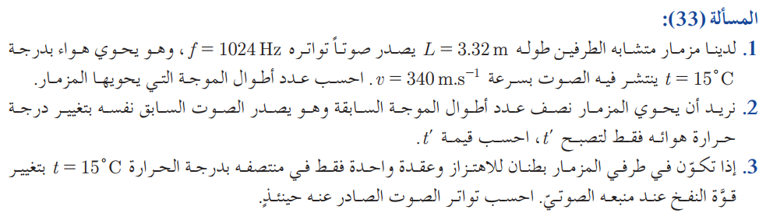
33 ص 280

$$N_{λ}=? (1$$
$$N_{λ}=\frac{L}{λ}=\frac{L.f}{v} \\ =\frac{332×{10}^{-2}×1024}{340}=10 موجة$$
$$t^{'}=? (2$$
$$الصوت نفس f^{'}=f=1024 HZ$$

$$N_{λ}^{'}=\frac{Lf^{'}}{v^{'}}=5 \\ v^{'}=\frac{Lf^{'}}{5}=\frac{332×{10}^{-2}×1024}{5} \\ v^{'}=680 m.s^{-1}$$

$$\frac{v^{'}}{v}=\sqrt{\frac{T^{'}}{T}} \\ \frac{680}{340}=\sqrt{\frac{T^{'}}{288}} \\ T^{'}=1152 \\ t^{'}=T^{'}-273 \\ =1152-273=879 C^{°}$$
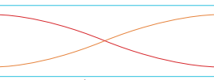
....................
3)
$$n^{'}=1$$

$$f^{'}=n^{' }\frac{v}{2L} \\ =1×\frac{340}{2×332×{10}^{-2}} \\ ≃51.2 HZ$$
..............................................................
34 ص 280

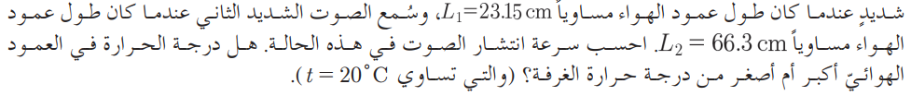

$$∆ L=L_{2}-L_{1}=\frac{λ}{2} \\ \left(65.3-21\right)×{10}^{-2}=\frac{λ}{2} \\ 44.3 ×{10}^{-2}=\frac{λ}{2} \\ ⇒ λ=88.6 ×{10}^{-2} m$$

$$v=λ . f \\ =88.6 ×{10}^{-2} ×392 \\ =347.3 m$$

$$t=20 c^{°} ⇒v=347 m.s^{-1}$$
أي سرعة انتشار الصوت في الدرجة $t=20 c^{°}$ هواء الغرفة أقل من سرعة انتشار الصوت قي هواء الانبوب
.............................................

35 ص 280
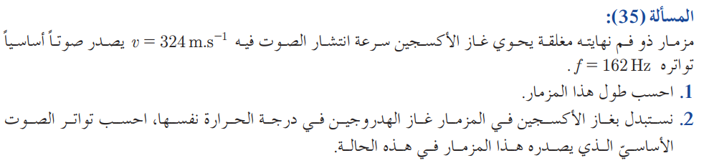

$$L=? ( 1$$

$$L=\left(2n-1\right)\frac{λ}{4} \\ = \left(2n-1\right)\frac{v}{4f} \\ =1×\frac{324}{4×162}=0.5 m$$
.................
$$v_{2}= ? v_{1}=324 (2$$
$$M_{2}=2 { M}_{1}=32$$
$$\frac{v_{2}}{v_{1}}=\sqrt{\frac{M_{1}}{M_{2}}}$$

$$\frac{v_{2}}{324}=\sqrt{\frac{32}{2}}$$
$$v_{2}=1296 m.s^{-1}$$
$$f_{1}^{'}=\left(2n-1\right)\frac{v^{'}}{4L} \\ =1×\frac{1296}{4×0.5}=648 HZ$$

